**LAPORAN PRAKTIKUM**

**POSTTEST (2)**

# ALGORITMA PEMROGRAMAN DASAR



**Disusun oleh:**

**Muhammad Azhril Tirtha**

**C’25**

# PROGRAM STUDI INFORMATIKA

**UNIVERSITAS MULAWARMAN**

**SAMARINDA**

**2025**

## 1. Flowchart

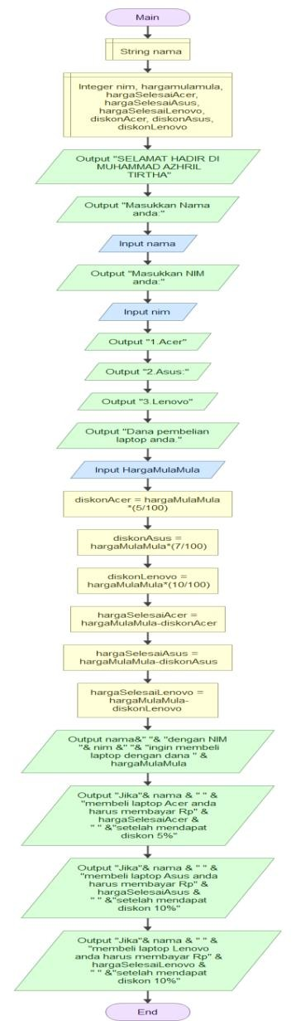

Berdasarkan gambar flowchart, program ini dirancang untuk menghitung harga akhir laptop setelah mendapatkan diskon, berdasarkan pilihan merek yang dimasukkan oleh pengguna.

Berikut adalah langkah-langkah yang akan dijalankan oleh program:

Mulai Program: Program akan dimulai dengan menampilkan pesan sambutan, lalu meminta pengguna untuk memasukkan nama dan NIM mereka.

Pilihan Laptop: Program akan menampilkan tiga opsi laptop: 1. Acer, 2. Asus, dan 3. Lenovo.

Input Dana: Pengguna diminta untuk memasukkan jumlah uang (dana) yang akan digunakan untuk pembelian laptop. Nilai ini disimpan dalam variabel hargaMulaMula.

Perhitungan Diskon: Program akan menghitung jumlah diskon untuk setiap merek:

Acer: Diskon 5% (diskonAcer = hargaMulaMula * (5/100))

Asus: Diskon 7% (diskonAsus = hargaMulaMula * (7/100))

Lenovo: Diskon 10% (diskonLenovo = hargaMulaMula * (10/100))

Perhitungan Harga Akhir: Setelah diskon dihitung, program akan menentukan harga akhir untuk setiap merek:

Acer: hargaSelesaiAcer = hargaMulaMula - diskonAcer

Asus: hargaSelesaiAsus = hargaMulaMula - diskonAsus

Lenovo: hargaSelesaiLenovo = hargaMulaMula - diskonLenovo

Contoh Hasil Output

Karena flowchart tidak menunjukkan bagian Input pilihan, hasil outputnya akan bervariasi tergantung pada pilihan laptop yang dimasukkan pengguna. Mari kita asumsikan pengguna bernama Joko, NIM 20230123, dan memasukkan dana sebesar Rp1.000.000.

Kasus 1: Pengguna memilih Acer

Perhitungan:

Diskon: Rp1.000.000 * 5% = Rp50.000

Harga akhir: Rp1.000.000 - Rp50.000 = Rp950.000

Output yang Ditampilkan:

"Joko dengan NIM 20230123 ingin membeli laptop dengan dana Rp1000000"

"Joko membeli laptop Acer anda harus membayar Rp950000 dan setelah mendapat diskon 5%"

Kasus 2: Pengguna memilih Asus

Perhitungan:

Diskon: Rp1.000.000 * 7% = Rp70.000

Harga akhir: Rp1.000.000 - Rp70.000 = Rp930.000

Output yang Ditampilkan:

"Joko dengan NIM 20230123 ingin membeli laptop dengan dana Rp1000000"

"Joko membeli laptop Asus anda harus membayar Rp930000 dan setelah mendapat diskon 10%"

Kasus 3: Pengguna memilih Lenovo

Perhitungan:

Diskon: Rp1.000.000 * 10% = Rp100.000

Harga akhir: Rp1.000.000 - Rp100.000 = Rp900.000

Output yang Ditampilkan:

"Joko dengan NIM 20230123 ingin membeli laptop dengan dana Rp1000000"

"Joko membeli laptop Lenovo anda harus membayar Rp900000 dan setelah mendapat diskon 15%"

## 2. Deskripsi Singkat Program

Membantu pengguna mengelola dan melacak pengeluaran keuangan dengan mencatat transaksi,mengkategorikan pengeluaran ,dan menghasilkan laporan keuangan.

## 3. Source Code

|  |
| --- |
| # Input dari user nama = input("Masukkan nama lengkap: ") nim = input("Masukkan NIM: ") harga_laptop = float(input("Masukkan harga laptop (Rp): "))  # Data diskon tiap merek merek = ["Acer", "Asus", "Lenovo"] |
| diskon_persen = [5, 7, 10]    # Menghitung harga setelah diskon untuk tiap merek diskon_rupiah = [harga_laptop * (persen / 100) for persen in diskon_persen] harga_setelah_diskon = [harga_laptop - diskon for diskon in diskon_rupiah]  # Output print("\n" + "="*60)  print(f"{nama} dengan NIM {nim} ingin membeli laptop seharga Rp  {harga_laptop:,.0f}") print("="*60) print(f"{'Merek':<10} {'Diskon (%)':<12} {'Harga Akhir (Rp)':>20}") print("-"*60)  for i in range(len(merek)):  print(f"{merek[i]:<10} {diskon_persen[i]:<12} Rp  {harga_setelah_diskon[i]:>17,.0f}")  print("="*60) |

**Source Code:**

|  |
| --- |
| **def hapusPr(): try:**  **print("\n=== HAPUS PRODUK ===") idProdukBaru = input("Masukkan ID produk yang akan dihapus: ").strip() if not idProdukBaru:**  **raise ValueError (Fore.RED + 'Input tidak boleh kosong ' + Style.RESET_ALL) #error handling jika melakukan input kosong if idProdukBaru.isalpha():**  **raise ValueError (Fore.RED + 'Input harus berupa angka' + Style.RESET_ALL)**  **idProduk = int(idProdukBaru) produkDF = pd.read_csv('produk.csv') if idProduk in produkDF['id'].values:**  **produkDF = produkDF[produkDF['id'] != idProduk] #membuat DF baru dimana hanya id yang tidak sama yg disimpan produkDF.to_csv('produk.csv', index=False) input("Produk berhasil dihapus! Tekan Enter untuk melanjutkan...") else:**  **input(Fore.RED + "Produk tidak ditemukan! Tekan Enter untuk melanjutkan..." + Style.RESET_ALL) except ValueError as e:**  **print(Fore.RED + f"Terjadi Kesalahan {e}" + Style.RESET_ALL) input("Tekan Enter untuk melanjutkan")** |

4.Hasil Output

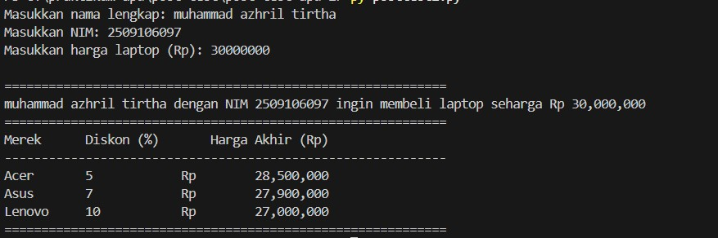

## 5.langkah langkah git

1.Install Git

2.Konfigurasi Git

3.Inisialisasi Repository Git

4.Cek Status File

5.Menambahkan File ke Staging Area

6.Membuat Commit

7.Melihat Riwayat commit

8.Menghubungkan ke Repository Remote((GitHub/GitLab/Bitbucket)

9.Push ke remote repository

10.Clone Repository

**5.1 GIT Init**



**5.2 GIT Add**



**5.3 GIT Commit**

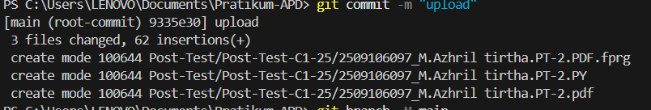

**5.4 GIT Remote**



## 5.5 GIT Push

